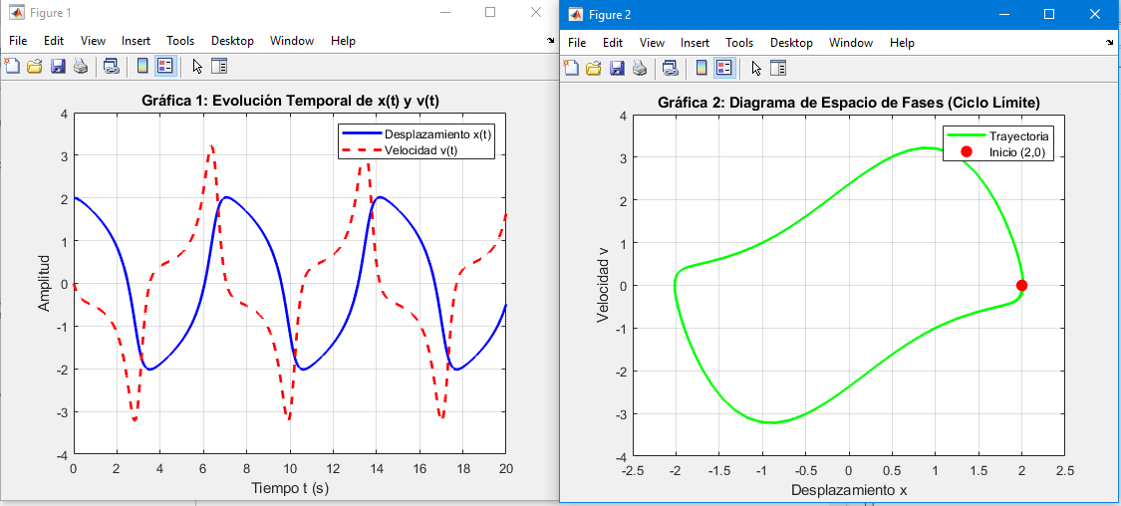
Q1: Intervalo de mayores aceleraciones y pendientes
Al analizar la Gráfica 1 (Evolución Temporal), podemos determinar lo siguiente:
- Intervalos de tiempo con mayores aceleraciones: La aceleración es la tasa de cambio de la velocidad ($a=\frac{dt}{dv}$).En la gráfica, los picos de máxima aceleración absoluta ocurren en los intervalos (t $ϵ$[3.0, 3.5]) s, (t $ϵ$[6.5, 7.0]) s, (t $ϵ$ [9.5, 10.5]) s, (t $ϵ$[13.0, 14.0]) s y (t $ϵ$[16.5, 17.5]) s.
- Reflejo en las pendientes de la gráfica:
  - En la curva de velocidad (v(t)) (línea discontinua roja): Se observa claramente como pendientes casi verticales (extremadamente pronunciadas). Por ejemplo, cerca de (t = 3.0) s, la velocidad pasa abruptamente de su valor mínimo (($≈$-3.2)) a un valor positivo en una fracción de segundo.
  - En la curva de desplazamiento (x(t)) (línea continua azul): Coincide de forma exacta con los puntos donde la curva sufre un cambio brusco de dirección o inflexión pronunciada (la estructura cambia repentinamente de dirección de movimiento debido a la enorme fuerza que ejerce el disipador).
Q2: Significado físico del Ciclo Límite
En la Gráfica 2 (Diagrama de Espacio de Fases), se observa que la trayectoria parte del reposo en las condiciones iniciales ((x = 2.0, v = 0.0)) y rápidamente es atraída hacia una curva cerrada repetitiva (el óvalo verde).
- Significado físico para el rascacielos: En un sistema con amortiguamiento lineal clásico, la fricción disipa la energía continuamente hasta que la estructura se detiene por completo en el origen ((0,0)). Sin embargo, el amortiguador no lineal de Van der Pol tiene un comportamiento dual regulado por el término $μ$(1-$x^{2}$)v:
  - Cuando el desplazamiento es grande ((|x| > 1)), el término de amortiguamiento es positivo, lo que significa que el disipador absorbe y extrae energía mecánica del rascacielos para frenarlo.
  - Cuando el desplazamiento es pequeño ((|x| < 1)), el término se vuelve negativo, actuando como una "inyección" de energía hacia la estructura (amortiguamiento negativo).
- Conclusión: El hecho de que converja a un Ciclo Límite significa que el sistema alcanza un equilibrio dinámico autosostenido. La energía disipada en las zonas de gran amplitud se compensa exactamente con la energía ganada en las zonas centrales. Para el rascacielos, esto implica que frente a la réplica sísmica no se detendrá de inmediato, sino que mantendrá una oscilación periódica segura, estable y controlada de amplitud acotada, evitando una deformación infinita o el colapso estructural.
Q3: Prueba de Estabilidad Numérica
H:0.5s
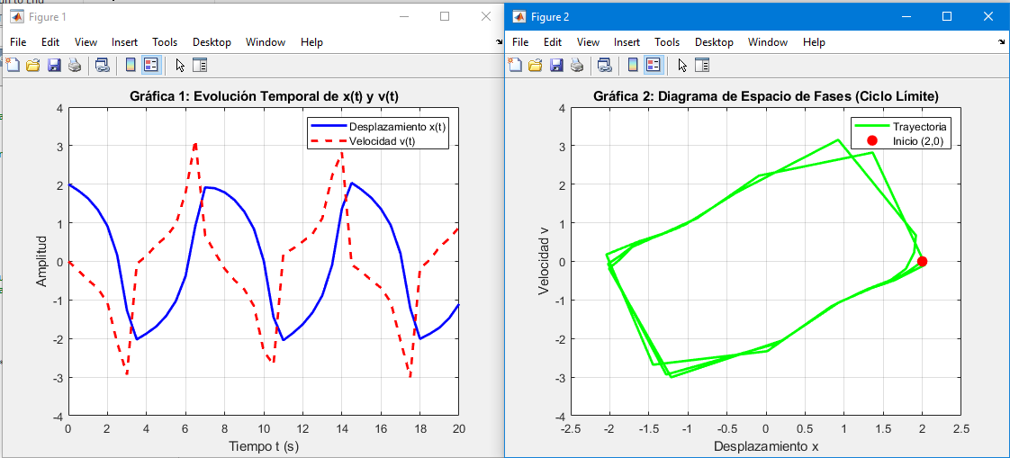
H= 1.0s
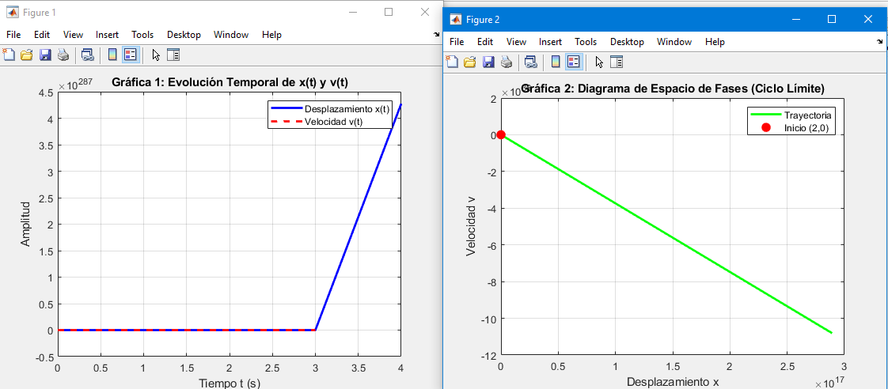
Al incrementar el tamaño de paso, el método RK4 experimenta dos tipos de fallas críticas:
- Con h = 0.5 s (Pérdida de precisión): El sistema acumula un severo error de truncamiento local que deforma geométricamente las curvas (efecto poligonal con vértices rígidos en el espacio de fases) y desfasa por completo la solución real a los t = 20 s.
- Con h = 1.0 s (Divergencia catastrófica): El sistema sufre una explosión exponencial inmediata. Como se observa en la tabla de datos, a partir de t = 3.0 s las variables crecen fuera de todo límite físico (x $≈$2.89 x ${10}^{17}$). Para t = 4.0 s el sistema satura los límites de punto flotante de la computadora alcanzando el infinito (-Inf), y a partir de t = 5.0 s la simulación colapsa por completo arrojando valores indeterminados NaN. Las gráficas reflejan esto escalándose a magnitudes absurdas de $x {10}^{287}$.
Justificación matemática de la falla de RK4:
La ecuación de Van der Pol con $μ$ = 1.5 es un sistema altamente no lineal y rígido (stiff). Este tipo de sistemas presenta regiones donde las derivadas (pendientes) cambian de manera extremadamente abrupta en fracciones de segundo. El método RK4 es un método explícito; por lo tanto, posee una región de estabilidad acotada.
Al utilizar un muestreo temporal tan grande (h = 0.5 s y h = 1.0 s), el algoritmo toma muestras muy separadas e ignora los cambios rápidos de pendiente. Esto genera un sobreimpulso numérico (overshoot) que altera el signo del término de amortiguamiento no lineal $μ$ (1 - $x^{2}$). En lugar de disipar energía, el algoritmo calcula erróneamente que el disipador "inyecta" cantidades masivas de energía al rascacielos en cada iteración. Esta retroalimentación positiva artificial destruye la estabilidad numérica del esquema Runge-Kutta, provocando la divergencia hacia el infinito.

